
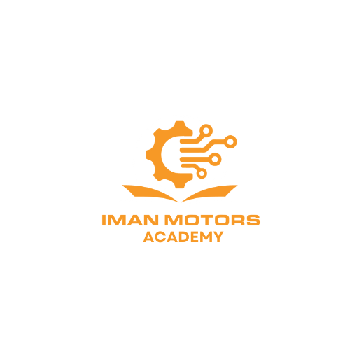
L02890
IMAN MOTORS ACADEMY
Iman Education And Technology Sdn. Bhd (202201047687)
NO 1280 Jalan Suriaman Biz 3, Pusat Komersial Suriaman, 71950 SEREMBAN, NEGERI SEMBILAN.
T 06-7754990 M 017-3346895 email: iman.motors.academy@gmail.com https://imanmotoracademy.com/
Rujukan : IET/KAP.004/25
Tarikh : 13 Mei 2025

MUHAMMAD
PANGSAPURI KENANGA,
JALAN TBK,
47100 PUCHONG, SELANGOR

TAWARAN MENGIKUTI PROGRAM LATIHAN TVET DI IMAN MOTORS ACADEMY
Dengan segala hormatnya perkara di atas adalah dirujuk,.
- Sukacita dimaklumkan bahawa tuan/puan telah terpilih untuk mengikuti program latihan di bawah kursus berikut:

Nama Kursus : Program Penuh Persijilan Tahap Tunggal
Kod Program : G452-002-3:2018
G452-002-2-2018
Nama Program : Servis Diagnostik – Kenderaan Ringgan
Perkhidmatan Pembaikan – Kenderaan Ringgan
(Single Tier)
Kod COPTA : TVET(S1)/T00723/G452-002-3:2018-ST-A
Tempoh Latihan : 10 Jun 2025 hingga 16 Oktober 2026
(1 Tahun 3 Bulan)
Pusat Bertauliah : Iman Motors Academy
Kod Pusat : L02890
Yuran Pendaftaran & : Rujuk Lampiran
Pengajian ( Pinjaman Pendidikan Disediakan)

- Program latihan ini adalah di bawah kelolaan sistem Persijilan Kemahiran Malaysia dan tertakluk kepada segala syarat dan garis panduan yang ditetapkan oleh Jabatan Pembangunan Kemahiran (JPK).
- Calon dikehendaki menghadiri pendaftaran pada 10 Jun 2025, jam 8.30 pagi di alamat akademi seperti di atas. Sila bawa bersama dokumen asal dan salinan berikut semasa hari pendaftaran:
- Untuk mengesahkan penerimaan tawaran ini, sila imbas kod QR dan lengkapkan borang penerimaan tawaran selewat-lewatnya 14 hari dari tarikh surat ini.

QR Code Slip Penerimaan Tawaran
(Calon dikehendaki mengimbas untuk sahkan kehadiran)
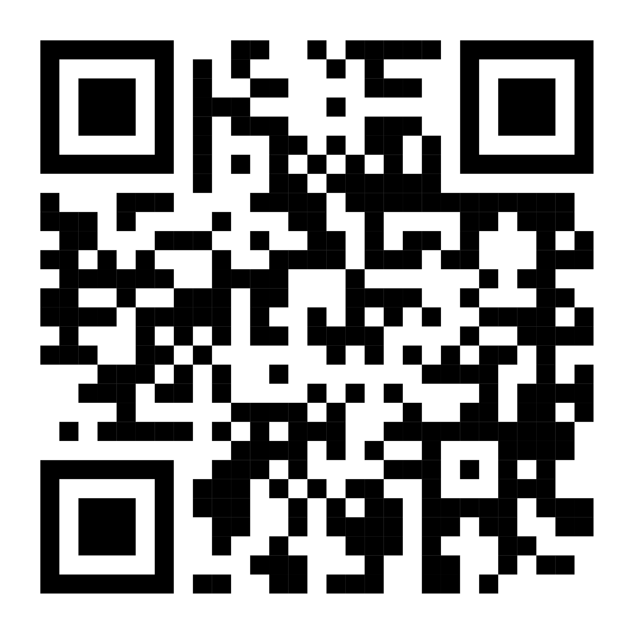

- Sebarang pertanyaan atau maklumat lanjut boleh hubungi kami di 06-7754990 / whatsup 017-3346895

Sekian, terima kasih atas perhatian dan kerjasama pihak Tuan/Puan.

IMAN MOTORS ACADEMY

ZABIDI BIN ZAMZAMIN
Pengurus Pusat Latihan

